DADOS GERAIS DO SOFTWARE

Equipe: Tony Hudson Cândido Júnior, Thiago de Amorim Braga, Rhayan de Sousa Barcelos e Geraldo Arthur Detomi

Nome do Software: Clinic Manager

Descrição geral: O software de agendamento médico facilita a gestão de consultas em clínicas ou hospitais. Permitindo que médicos, atendentes e administradores interajam para organizar e otimizar o atendimento.

Usuários do software: O software possui três perfis de usuário com permissões específicas. O médico pode visualizar, editar detalhes das consultas e acessar informações dos pacientes para realizar o atendimento de forma adequada. O atendente é responsável por agendar e excluir consultas, organizando os horários de forma eficiente. O administrador possui controle total sobre o sistema, podendo registrar novos usuários - como médicos e atendentes - e gerenciar as informações dos usuários existentes.

DESCRIÇÃO DOS CASOS DE USO

Caso de Uso: Visualizar Consultas
- Identificação: UC01
- Nome: Visualizar Consultas
- Atores Primários: Médico
- Atores Secundários: Atendente
- Pré-Condição: O médico deve estar autenticado no sistema.
- Pós-Condição: O médico visualiza a lista de consultas agendadas.
- Fluxo de Execução:
  - O médico acessa o sistema e seleciona a opção "Visualizar Consultas".
  - O sistema exibe a lista de consultas agendadas para o médico.
- Outras Ações ou Restrições:
  - Caso o médico não tenha consultas agendadas, o sistema exibe uma mensagem informando a ausência de consultas.

Caso de Uso: Agendar Consulta
- Identificação: UC02
- Nome: Agendar Consulta
- Atores Primários: Atendente
- Atores Secundários: Médico
- Pré-Condição: O atendente deve estar autenticado no sistema.
- Pós-Condição: Uma nova consulta é criada e registrada no sistema.
- Fluxo de Execução:
  - O atendente acessa o sistema e seleciona a opção "Agendar Consulta".
  - O atendente insere as informações da consulta, como data, horário e paciente.
  - O sistema valida os dados e registra a consulta.
- Outras Ações ou Restrições:
  - Se o horário ou data já estiverem ocupados, o sistema alerta o atendente e sugere horários alternativos.

Caso de Uso: Editar Consulta
- Identificação: UC03
- Nome: Editar Consulta
- Atores Primários: Médico
- Atores Secundários: Atendente
- Pré-Condição: O médico deve estar autenticado e com uma consulta previamente agendada.
- Pós-Condição: A consulta é atualizada com as novas informações.
- Fluxo de Execução:
  - O médico acessa o sistema e seleciona a opção "Editar Consulta".
  - O sistema exibe a lista de consultas e o médico escolhe a consulta que deseja editar.
  - O médico modifica os detalhes necessários e confirma as alterações.
- Outras Ações ou Restrições:
  - Caso a consulta esteja próxima do horário de atendimento, o sistema pode restringir a edição e exigir confirmação adicional.

Caso de Uso: Excluir Consulta
- Identificação: UC04
- Nome: Excluir Consulta
- Atores Primários: Atendente
- Atores Secundários: Médico
- Pré-Condição: O atendente deve estar autenticado e a consulta deve estar previamente agendada.
- Pós-Condição: A consulta é removida do sistema.
- Fluxo de Execução:
  - O atendente acessa o sistema e seleciona a opção "Excluir Consulta".
  - O sistema exibe a lista de consultas e o atendente escolhe a consulta a ser excluída.
  - O atendente confirma a exclusão.
- Outras Ações ou Restrições:
  - O sistema pode exigir uma confirmação adicional se a exclusão ocorrer próximo ao horário da consulta.

Caso de Uso: Registrar Usuário
- Identificação: UC05
- Nome: Registrar Usuário
- Atores Primários: Administrador
- Atores Secundários: Nenhum
- Pré-Condição: O administrador deve estar autenticado no sistema.
- Pós-Condição: Um novo usuário é cadastrado no sistema.
- Fluxo de Execução:
  - O administrador acessa o sistema e seleciona a opção "Registrar Usuário".
  - O administrador insere as informações do novo usuário - nome, cargo e credenciais de acesso.
  - O sistema valida os dados e registra o usuário.
- Outras Ações ou Restrições:
  - Caso os dados inseridos estejam incompletos ou já existam no sistema, o administrador é alertado e orientado a corrigir as informações.

DIAGRAMA DE CASOS DE USO

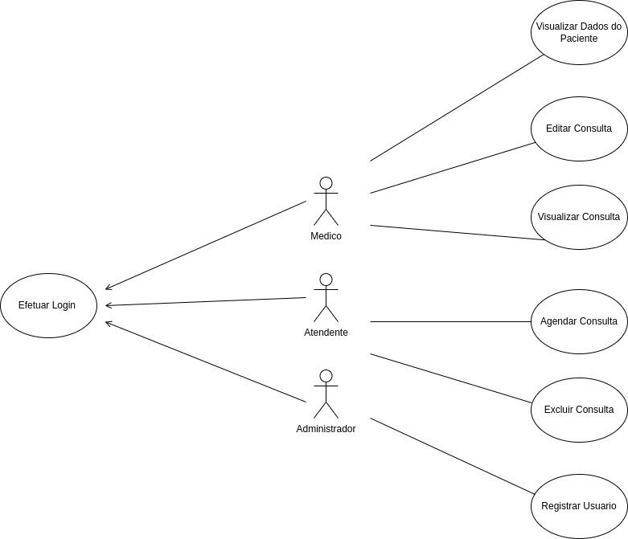
DIAGRAMA DE CLASSES DA CAMADA DE MODELO

Inserir aqui a figura do diagrama de classes da camada de modelo.

DIAGRAMA DE CLASSES COM TODAS AS CAMADAS DE UMA ENTIDADE

Inserir aqui a figura do diagrama de classes com todas as camadas de uma entidade.

DIAGRAMA DE COMUNICAÇÃO

Inserir aqui a figura do diagrama de comunicação.

DIAGRAMA DE ESTADOS

Inserir aqui a figura do diagrama de estados.

DIAGRAMA DE ATIVIDADES

Inserir aqui a figura do diagrama de atividades.
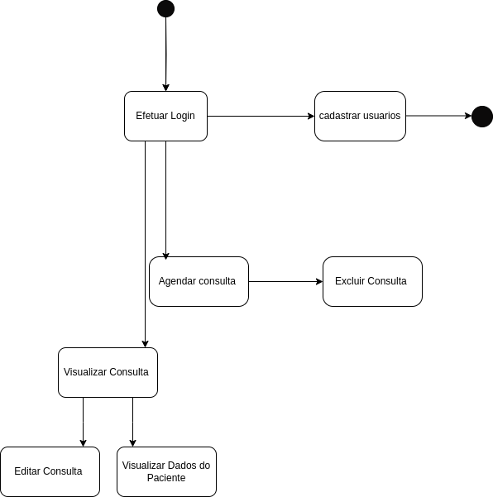

DIAGRAMA DE IMPLANTAÇÃO

Inserir aqui a figura do diagrama de implantação.

